11.09.2019 состоялся День центра инновационного опыта МАОУ «Полазненская СОШ№1» по теме «STEM- технология в образовательном процессе»
В мероприятии приняли участие педагоги, методисты ИМЦ и работники УО Добрянского района.
На мероприятии был представлен опыт ЦИО по использованию STEM- технология в образовательном процессе. Были проведены открытые уроки, открытые занятия образовательных практик, мастер-классы учителей.

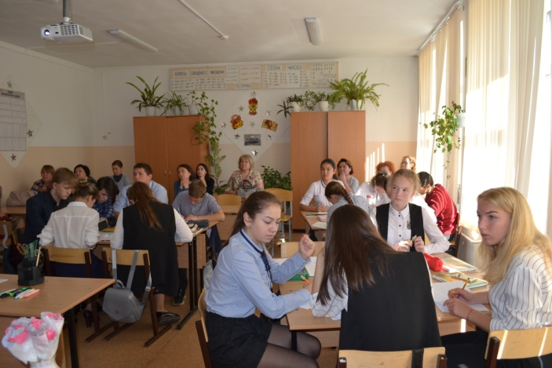
Урок-исследование «Теорема косинусов», 9 класс, учитель Селяева Людмила Александровна
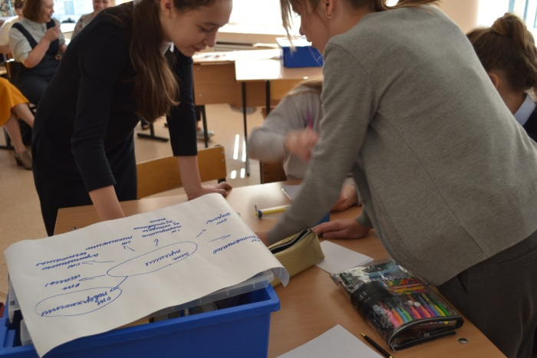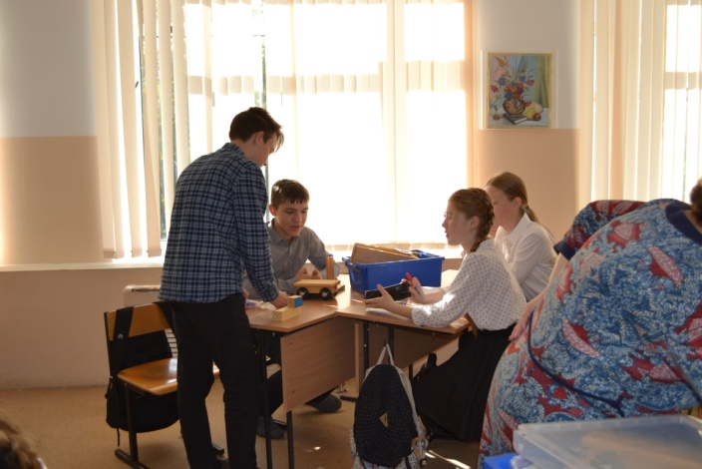
Исследовательская практика «От чего зависит сила трения», 8 класс, учитель Борисова Амина Аглямовна
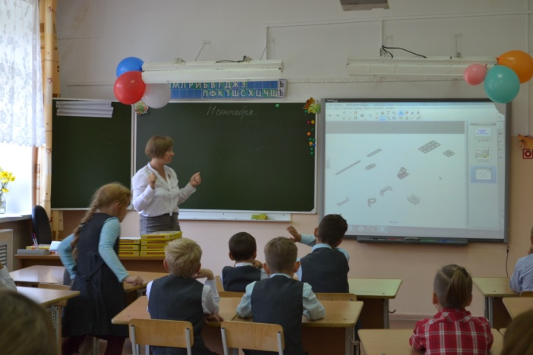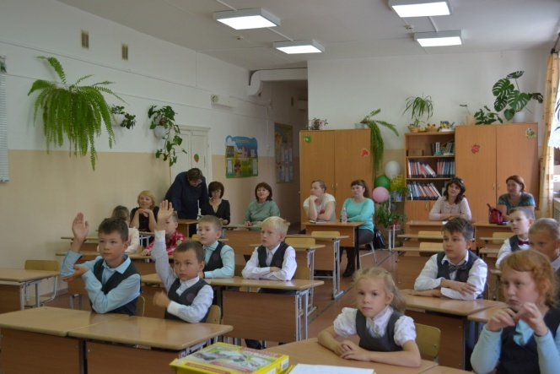
Вводное занятие кружка «Металлический конструктор, 2 класс, учитель Салахутдинова Татьяна Анатольевна.
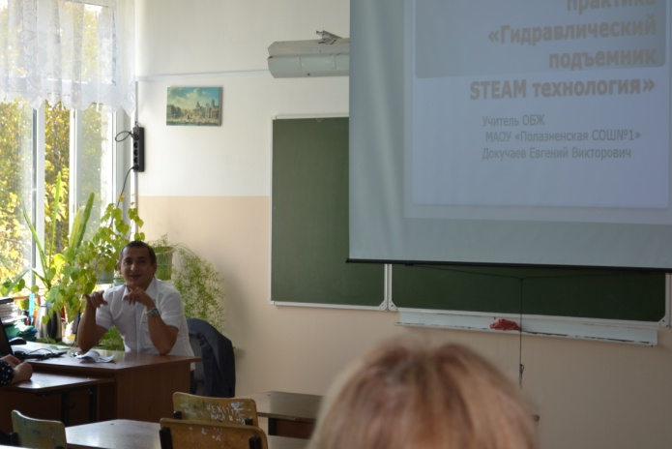
Мастер-класс «Гидравлический подъемник», учитель ОБЖ Докучаев Евгений Викторович
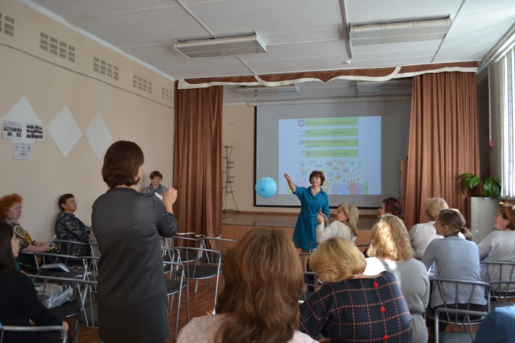
STEM задание «Ракета из воздушного шарика»

